Министерство науки и высшего образования Российской Федерации
ФГАОУ ВО «Уральский Федеральный Университет имени первого президента России Б.Н. Ельцина»
Институт радиоэлектроники и информационных технологий – РТФ

Отчет по лабораторной работе №1
«Знакомство с языком программирования Java»
по дисциплине «Программирование на Java»

Студент: _____________ Федоров А. Д.
Группа РИМ-150950
Преподаватель: _____________ Архипов Н. А.

Екатеринбург, 2026

Цель работы
Получить представление о написание программ на языке программирования Java с использованием командной строки, интегрированной среды разработки, а также решение задач на сайте timus.

Компиляция и запуск java программ из командной строки
Установив все необходимое ПО, приступим к написанию программ.
Далее на рисунках представлены результаты выполнения 5 программ (Рисунки 1-5).
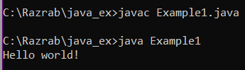
Рисунок 1 – Результат выполнения программы Example1
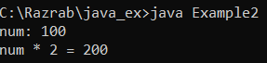
Рисунок 2 - Результат выполнения программы Example2
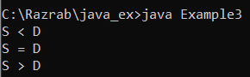
Рисунок 3 - Результат выполнения программы Example3
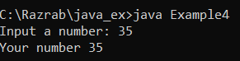
Рисунок 4 - Результат выполнения программы Example4
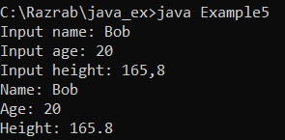
Рисунок 5 - Результат выполнения программы Example5
Все программы выполняются удачно.
Далее перейдем в среду разработки VS Code.

Компиляция и запуск java программ в среде разработки
Создадим новый проект и добавим несколько пакетов для лабораторной работы и задач с timus.
Ниже приведена структура проекта (Рисунок 6).
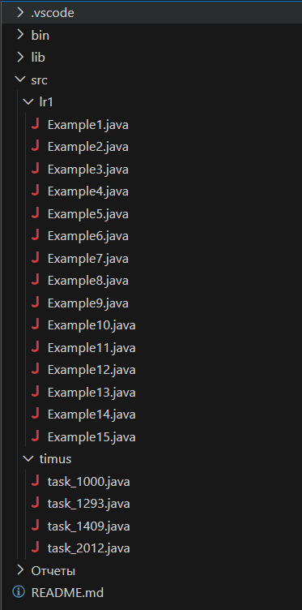
Рисунок 6 – Структура проекта
В пакете lr1 были реализованы прошлые 5 задач и новые 10. Их код и результаты выполнения приведены ниже (Рисунки 7-21).
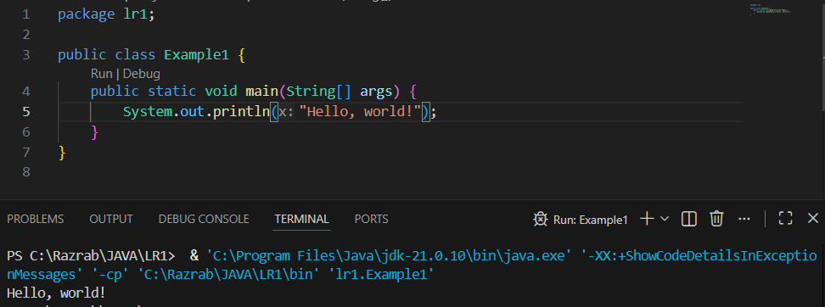
Рисунок 7 – Задача 1
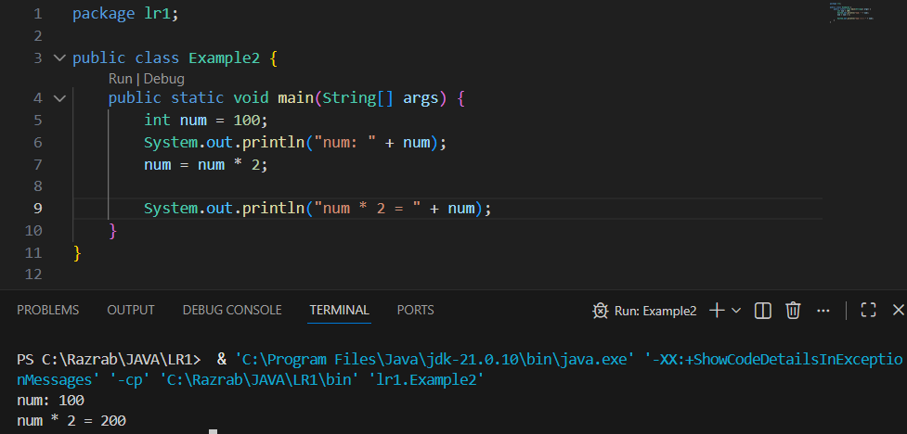
Рисунок 8 - Задача 2
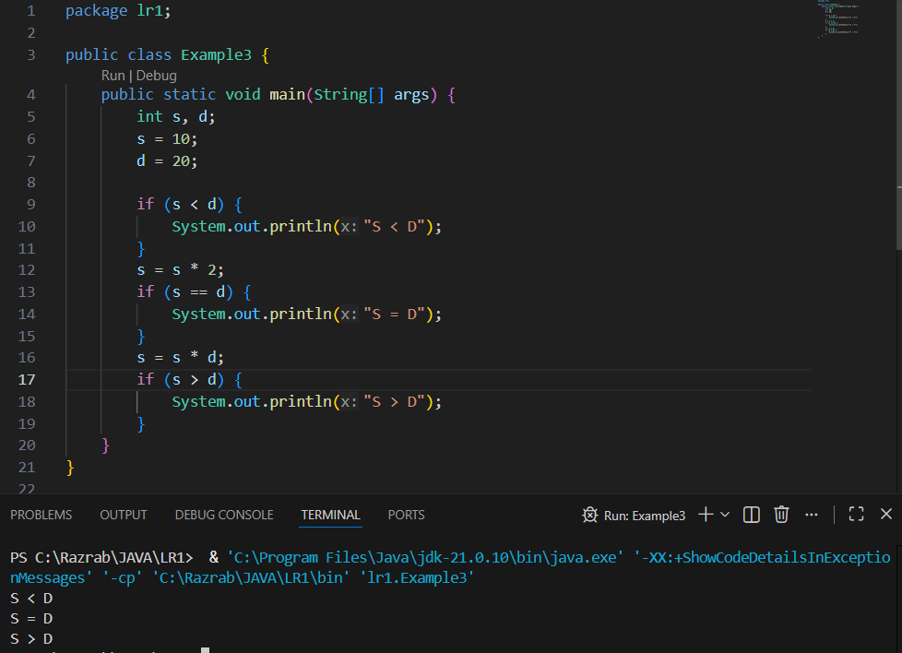
Рисунок 9 - Задача 3
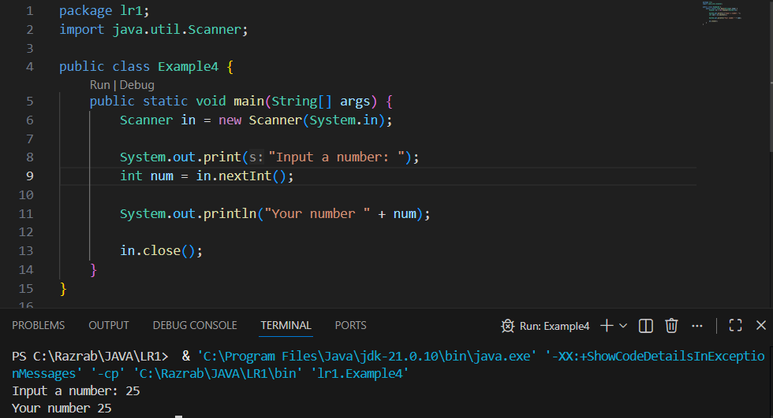
Рисунок 10 - Задача 4
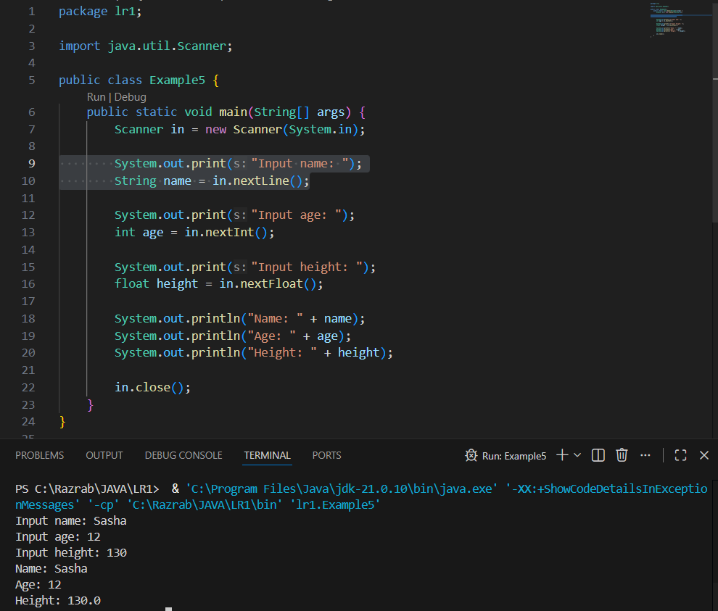
Рисунок 11 - Задача 5
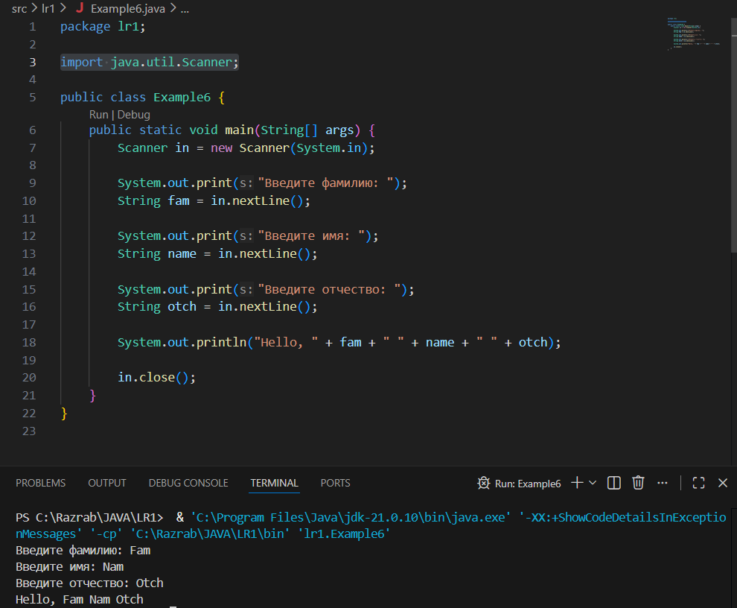
Рисунок 12 - Задача 6
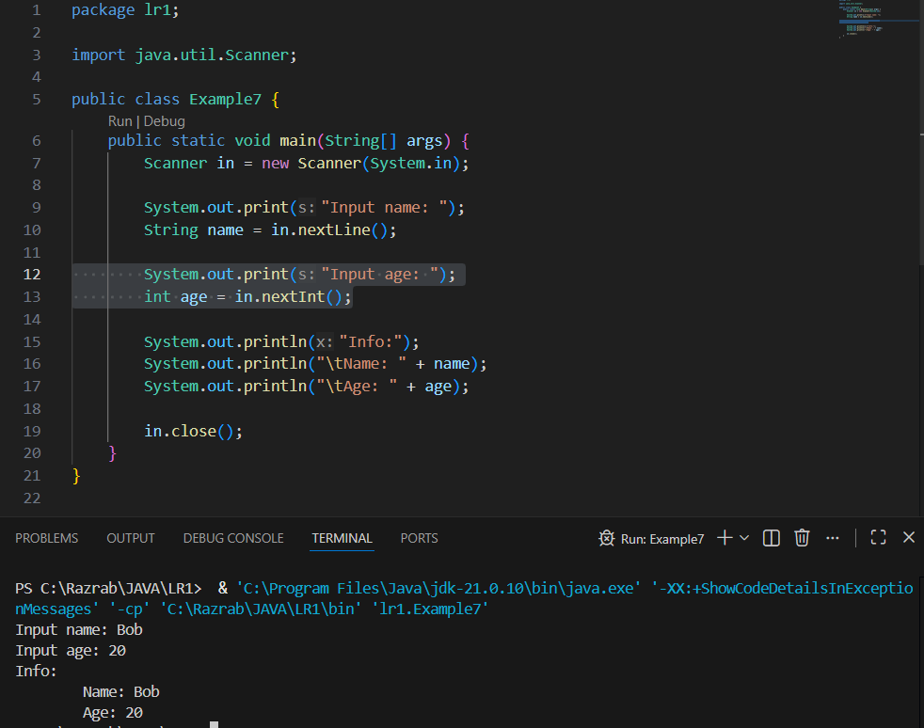
Рисунок 13 - Задача 7
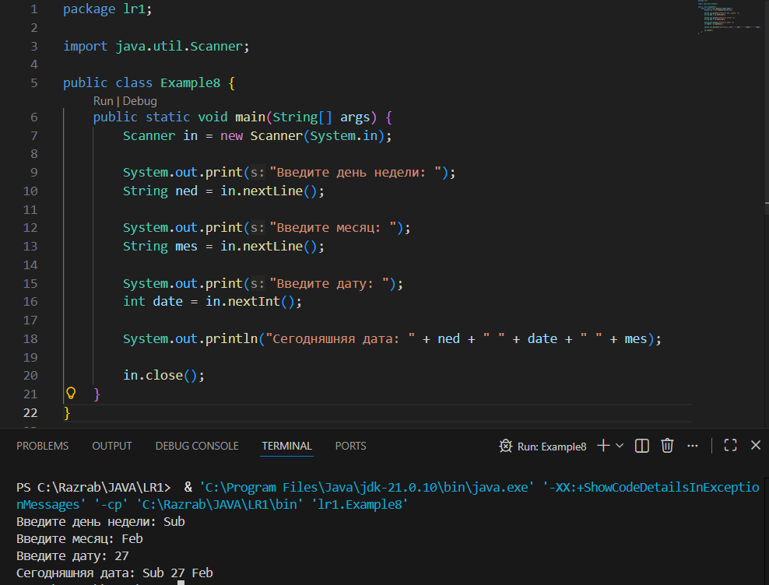
Рисунок 14 - Задача 8
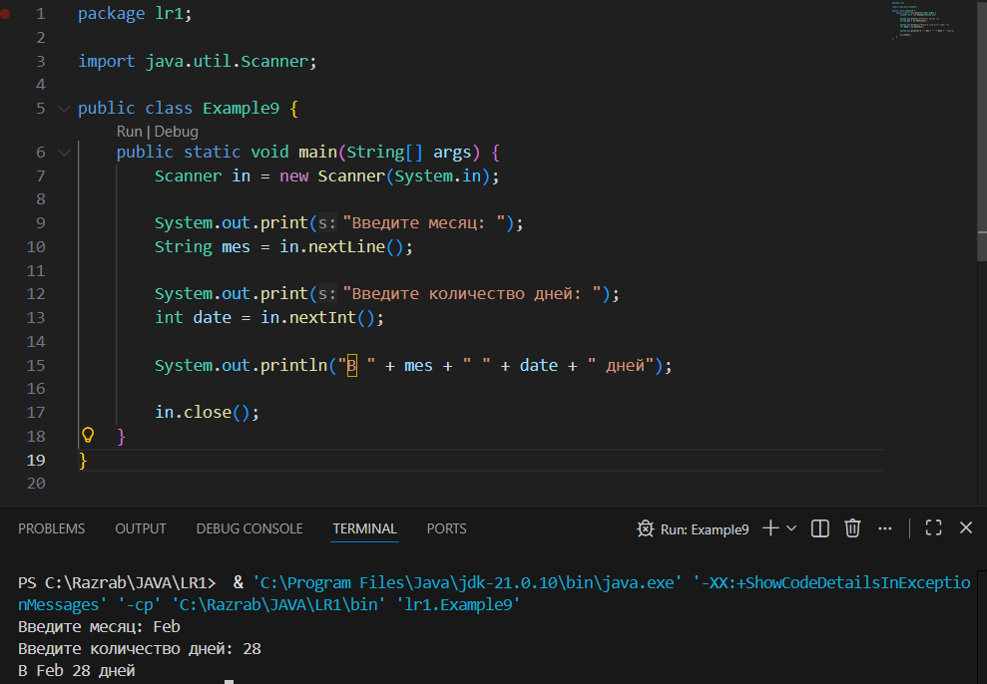
Рисунок 15 - Задача 9
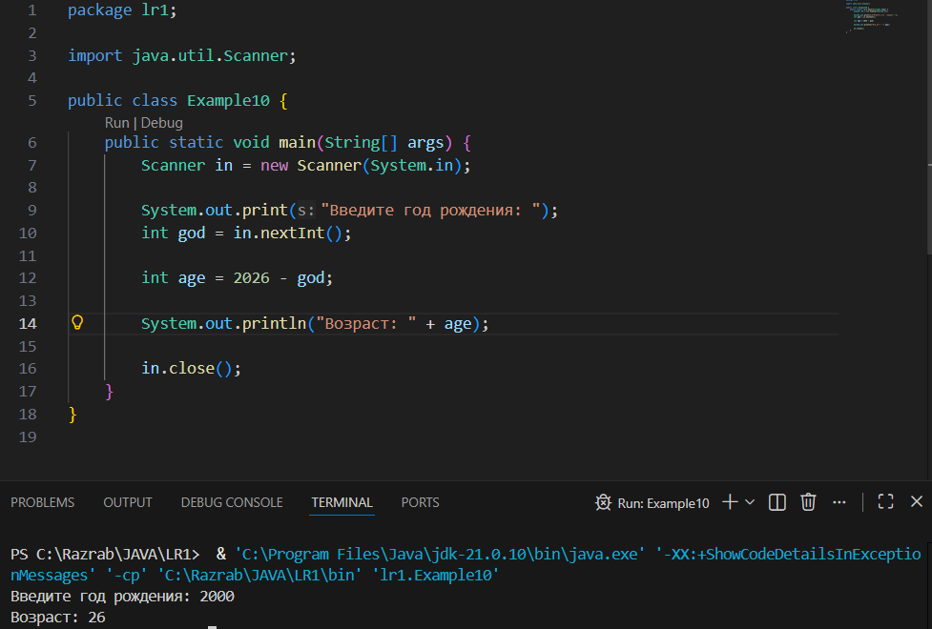
Рисунок 16 - Задача 10
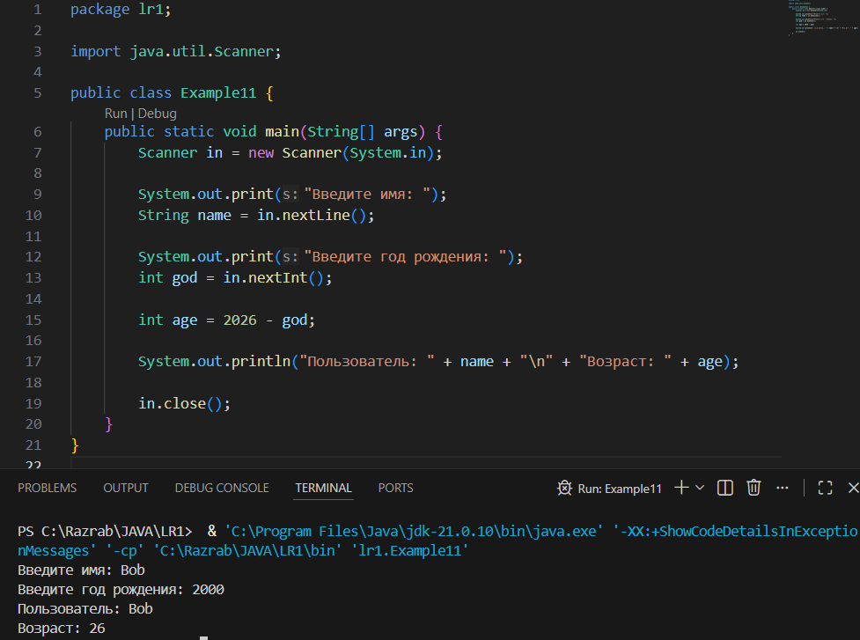
Рисунок 17 - Задача 11
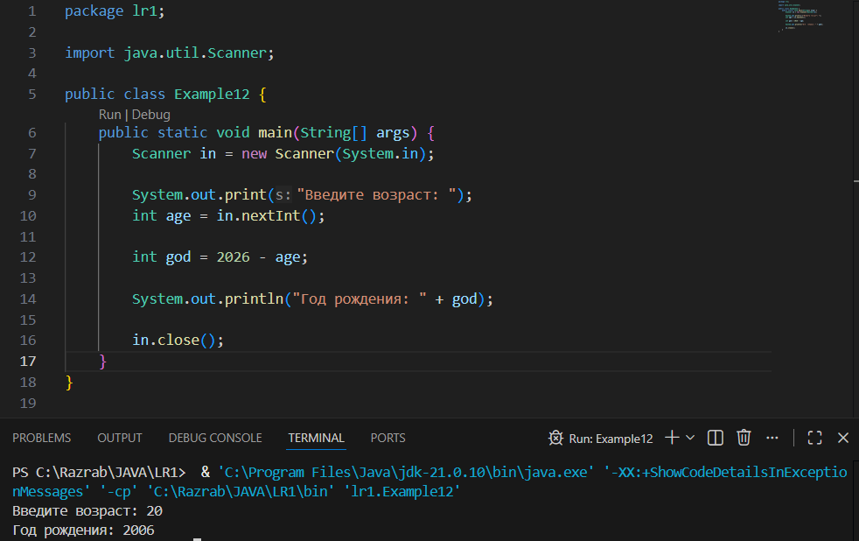
Рисунок 18 - Задача 12
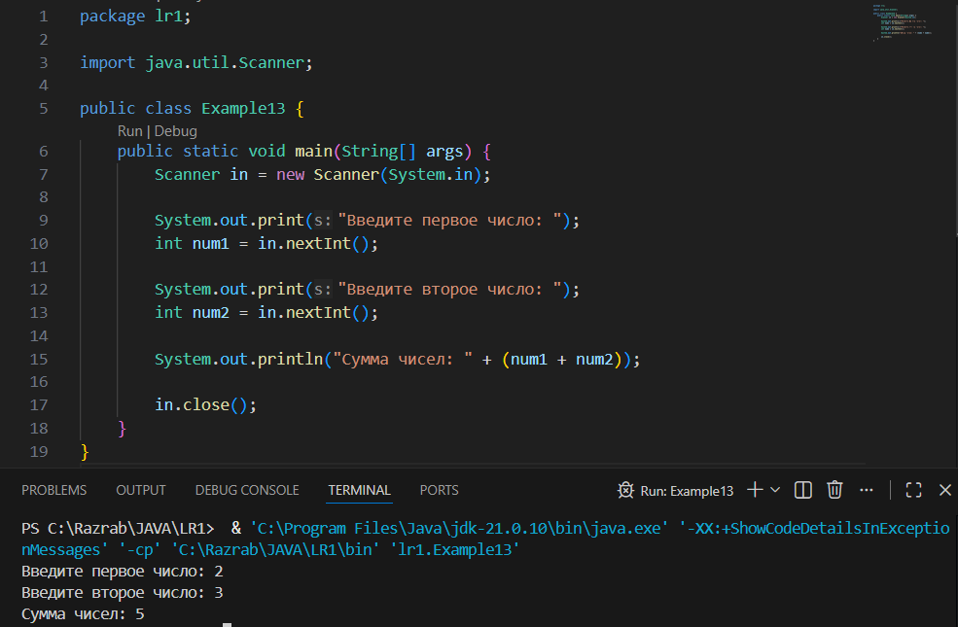
Рисунок 19 - Задача 13
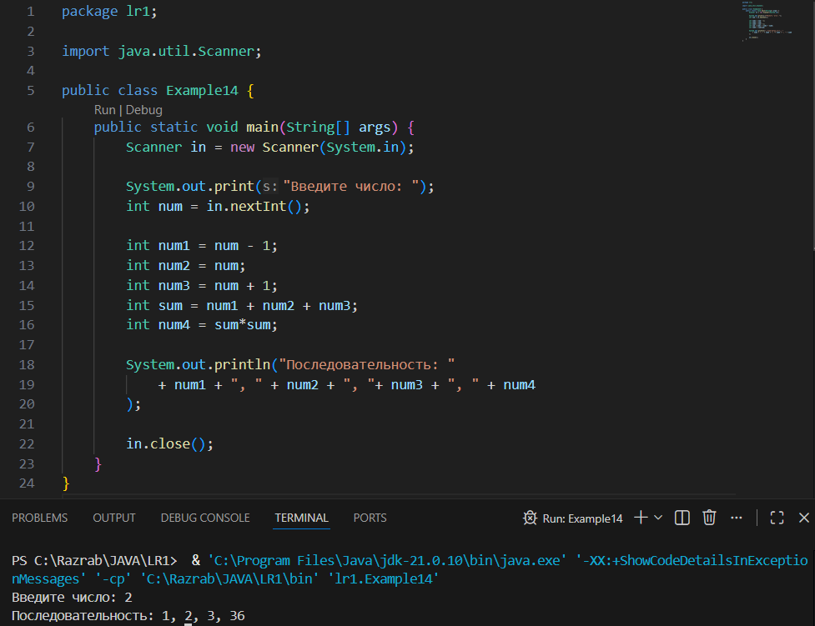
Рисунок 20 - Задача 14
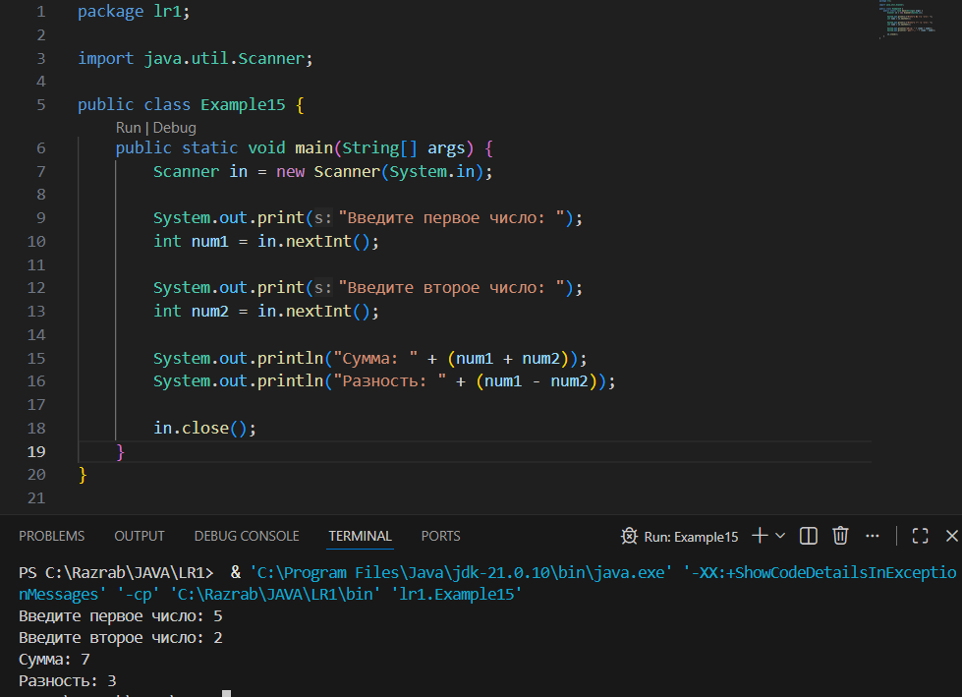
Рисунок 21 - Задача 15
Далее были решены задачи с timus – 1000, 1293, 1409, 2012. Решения и результаты представлены ниже (Рисунок 22-25).
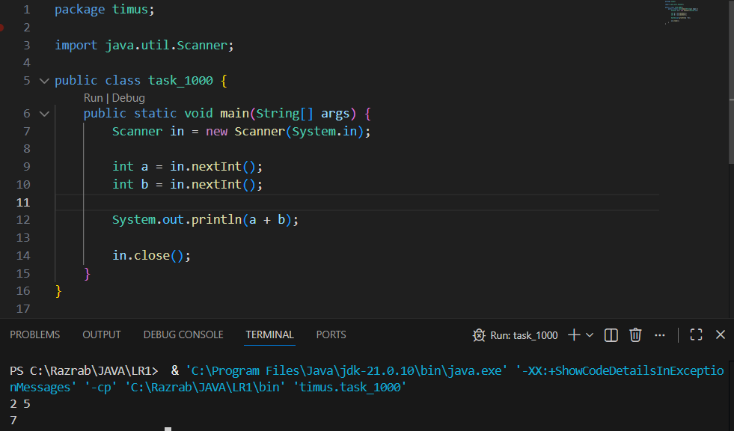
Рисунок 22 – Задача timus 1000
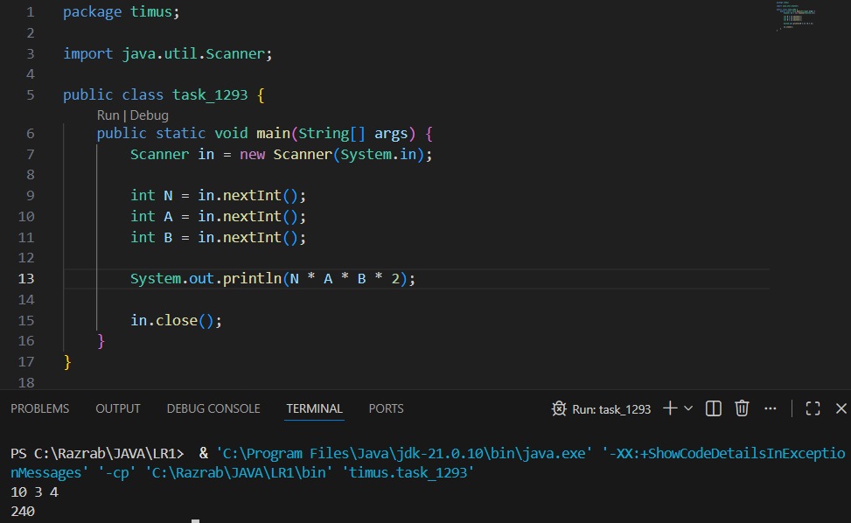
Рисунок 23 – Задача timus 1293
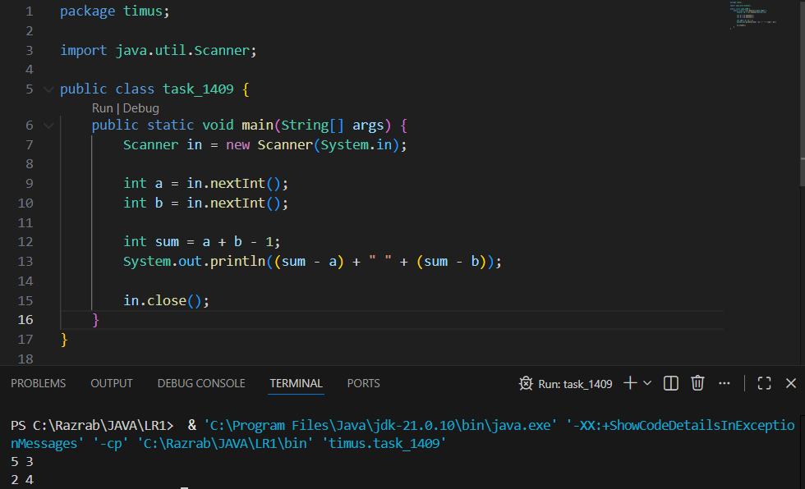
Рисунок 24 – Задача timus 1409
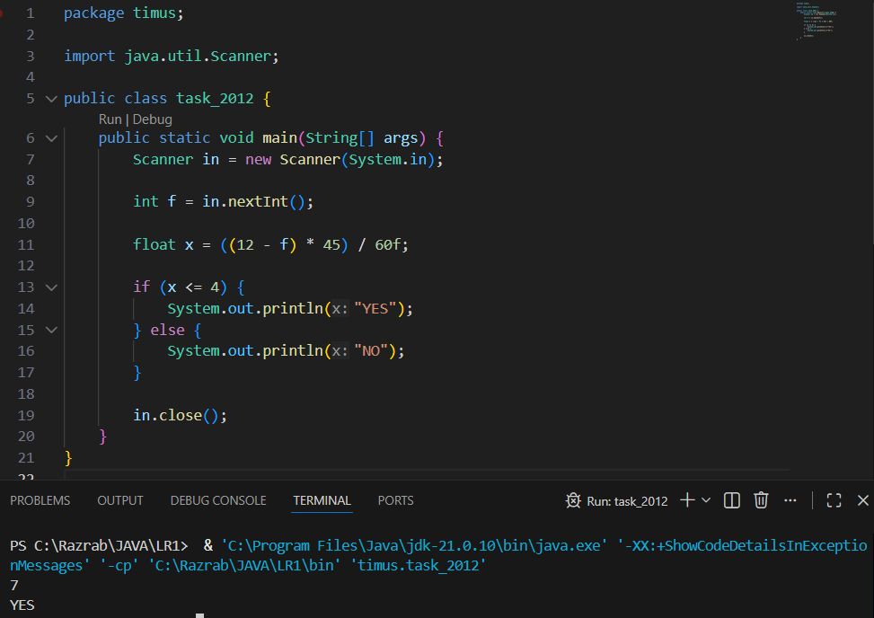
Рисунок 25 - Задача timus 2012
Все задачи выполняются корректно.

Ответы на вопросы
- Переменная teenyBit не обязательно будет определена (Определение переменной в теле if).
- В первом фрагменте ошибка в 3 строке из-за повторного объявления переменной. Во втором фрагменте все строки вызовут ошибку. Первая из за числа вне диапазона short,во второй и третьей в char не поддерживает отрицательные значения, также повторное объявление переменной в 3 строке.
- Необходимо явно задавать тип суффиксом l в конце числа.
- Первая строка не будет компилироваться так как типу int нельзя присвоить значение null.
- Верны B, E, F.
- Верно G.
- Верно A, C, E.
- Ошибки компиляции в строках 1, 2, 4, 5.
- Корректны A, B, E, G.
- В строке с thirdString == secondString выведется false, в остальных true
- Далее исправленный код с итерациями по массиву
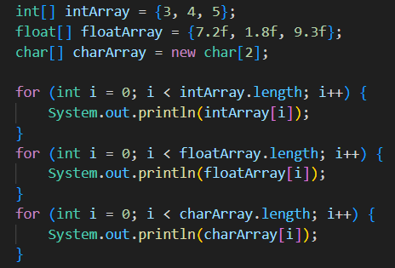

Ссылка на репозиторий Github
https://github.com/FlysAt8/ProgJava.git

Вывод
В ходе выполнения лабораторной работы было получено представление о написание программ на языке программирования Java.
Был создан проект с пакетами lr1 и timus, в которых были реализованы программы с решениями задач.

